

Amnesty International RSVP Schrijfactie februari 2026 Ooststellingwerf

actie colombia
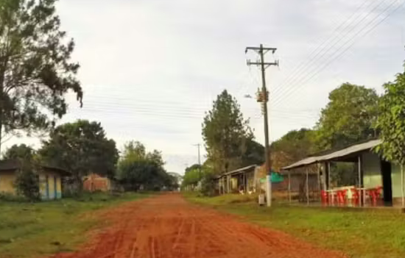
met de dood bedreigd vanwege land
Op 18 november kregen de leiders van de boerendorpen El Porvenir en Matarratón in Colombia WhatsApp-berichten van hetzelfde nummer. Er zat een video bij waarin iemand werd vermoord en in stukken gesneden. De dorpsbewoners zijn het slachtoffer van landroof en gedwongen verhuizing. Ze worden door gewapende groepen bedreigd omdat ze hun landrechten opeisen.

Bedreigd vanwege hun land
De dorpen hebben volgens een uitspraak van het Grondwettelijk Hof recht op hun land. Ze woonden er generaties lang, maar anderen hebben het afgepakt en verkocht. De regering moest hun rechten regelen, maar dat is nog niet gebeurd. Ondertussen worden ze bedreigd en aangevallen. In 2022 werd een bekende verdediger van hun rechten zelfs vermoord.
Wat kunt u doen?
Schrijf vóór 1 maart 2026 een brief aan het Openbaar Ministerie. Vraag om een grondig onderzoek en berechting van de daders. Het adres staat op de brief, een kopie kunt u sturen aan: Embassy of Colombia in the Netherlands
H.E. Mrs. Carolina Olarte Bácares
Groot Hertoginnelaan 14
2517 EG Den Haag
E-mail: epaisesbajos@cancilleria.gov.co

Goed nieuws: 24-11-’25: Mustapha Djemali en Abderrazak Krimi zijn op 24 november vrijgelaten. De twee zaten toen al 18 maanden vast, enkel en alleen vanwege hun werk voor vluchtelingenorganisatie CTR, welke op 2 mei 2024 een aanbesteding publiceerde voor hotels om kwetsbare asielzoekers en vluchtelingen op te vangen., waarna de politie een inval deed in het kantoor van CTR in Tunis, en Djemali en Krimi arresteerde. Na een oneerlijk proces werden de twee veroordeeld tot 2 jaar gevangenis, maar vrijgelaten omdat ze al 18 maanden vast zaten. De rest van de straf is opgeschort. Amnesty International: Heel veel
dank aan iedereen die in actie is gekomen voor de twee mensenrechtenverdedigers. Lees het hele verhaal op de website van A.I.
actie bangladesh
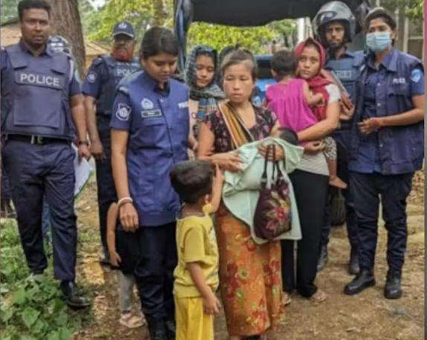
vast zonder proces
In Bangladesh zitten 59 Bawm-mensen, waaronder drie kinderen, nog steeds vast zonder proces. Volgens de autoriteiten zijn het ‘terroristen’. Ze zouden een groep steunen die in 2024 banken heeft beroofd. Van de 142 die toen zijn opgepakt, zijn 3 mensen oveleden in de gevangenis door slechte medische zorg. 80 mensen zijn vrij op borgtocht.

Onderdrukte groep
De Bawm-gemeenschap is een van de kleinste inheemse groepen in het zuiden van Bangladesh. Ze lopen groot risico op collectieve bestraffing door de autoriteiten. Het leger zegt dat ze banden hebben met een gewapende oppositiegroep. Ongeveer 11.000 Bawm-mensen leven nu in angst voor arrestaties, honger en zonder toegang tot onderwijs of werk. In sommige dorpen heeft het leger kampen opgezet. Veel mensen zijn de jungle in gevlucht of proberen het land te verlaten.

Wat kunt u doen?
Schrijf vóór 1 maart 2026 een brief aan de autoriteiten in Bangladesh. Vraag hen deze mensen aan te klagen of vrij te laten. Het adres vindt u op de brief, een kopie kunt u nog sturen naar: Embassy of Bangladesh
H.E. Mr. Tareque Muhammad
Stadhouderslaan 7
2517 HV Den Haag
E-mail: mission.hague@mofa.gov.bd

NB: vergeet niet uw naam, adres en handtekening onder de brief te zetten!

Portokosten: Wereld € 2,11. Vragen: A. Ykema en janslotnl@hetnet.nl

<<<<BRIEVEN STUREN HELPT

<<<<ZIE HIERNAAST

